Pri izbirnem predmetu s pomočjo računalnika iščejo, zbirajo, obdelajo, oblikujejo, predstavijo in vrednotijo aktualne informacije, ki jih zanimajo pri delu doma, v šoli in pri zabavi.

Učenci pridobijo tista temeljna znanja računalniške pismenosti, ki so potrebna pri nadaljnjem izobraževanju in vsakdanjem življenju!

OCENJEVANJE

Pri predmetih dobi učenec najmanj eno ustno oceno in oceno izdelka.

Ustno ocenjevanje izvedemo z razgovorom med izdelavo izdelka.
Vrednoti se:
- znanje,
- razumevanje osnovnih zakonitosti uporabe računalnika,
- samostojnost pri delu
- razlaganje med samim delom

Pri ocenjevanju izdelka vrednotimo kakovost naloge in kakovost izvedene predstavitve izdelka. Pri tem se upošteva:
- zbiranje podatkov (koliko virov)
- opredelitev problema in zgradba (uvod…)
- tehnična zahtevnost
- količina vloženega dela

Pri izbirnem predmetu »urejanje besedil« učenci pridobijo osnovna znanja, pri predmetu »računalniška omrežja in multimedija« pa se ta znanja nadgradijo, poglobijo in razširijo.

SPLOŠNI CILJI PREDMETA:

- Spoznavanje osnovnih pojmov računalništva, vlogo in pomen rač. tehnologije v sodobni družbi;

- Spremljanje razvoja rač. tehnologije;

- Pridobivanje temeljnih znanj, spretnosti in navad za učinkovito in uspešno uporabo računalnika;
- Razvijajo sposobnosti za učinkovito in estetsko oblikovanje informacij;

- Pridobivajo sposobnost samostojnega reševanja problemov;

- Pridobivajo sposobnost predstavitve svojega dela;

- Razvijanje pravilnega odnosa do varovanje lastnine (npr. avtorske pravice učencev)

- Razvijanje sposobnosti in odgovornosti za sodelovanje v skupini (skupinsko delo)

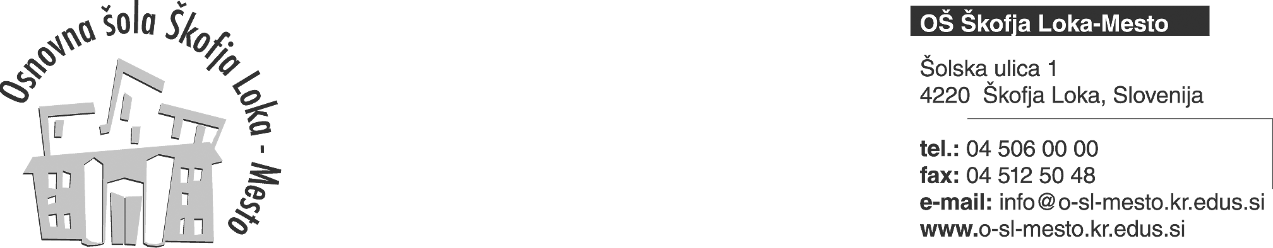

7. RAZRED: UREJANJE BESEDIL (35 ur)

8. RAZRED: MULTIMEDIJA (35 ur)

9. RAZRED: RAČUNALNIŠKA OMREŽJA

IZVAJALEC: Helena Markuta

7. razred
UREJANJE BESEDIL

V prvem letu učenci izdelajo in oblikujejo pisni dokument - učenci si izbirajo vsebine glede na zanimanje in sposobnosti (npr. kuharsko knjigo, zbirko pesmi, šport, glasba…)

Učenci bodo:
- Spoznali temeljna pravila oblikovanja besedil.
- Znali z urejevalnikom napisati besedilo (spretnejši z desetprstnim tipkanjem), ga urediti, shraniti na disk in natisniti.
- Znali v besedilo vriniti sliko, izdelati tabelo, graf, pripraviti kazalo vsebin.

Učenci poiščejo podatke iz različnih virov (medijev):
- Knjiga
- Časopis
- Internet

Končni izdelek mora vsebovati ~6 strani, vsaj 3 slike, 1 tabelo, 1 graf, kazalo vsebin, kazalo pojmov.

Predstavitev končnega izdelka!
8. razred
MULTIMEDIJA
Predvidena je tudi ekskurzija.

V drugem letu učenci izdelajo preprosto multimedijsko predstavitev, s katero predstavijo določeno informacijo na drugačen način.

Učenci bodo:
- Spoznali kaj je multimedija.
- Spoznali zakaj je multimedijsko posredovanje informacij bolj kakovostno od monomedijske.
- Znali pripraviti slikovne, zvočne, vedeo in druge podatke.
- Znali vključiti v svojo predstavitev podatke iz Interneta.
- Znali uporabiti animacijo.

Uporaba programa Power Point.
Predstavitev končnega izdelka!
Predvidena je ekskurzija.

9. razred
RAČUNALNIŠKA OMREŽJA

V tretjem letu učenci izdelajo spletno stran in predstavijo informacije na spletu - predstavijo sebe, šolo, domači kraj in druge dejavnosti, ki jih zanimajo.

Učenci bodo:
- Razlikovali lokalno in globalno omrežje.
- Spoznali prednosti in slabosti omrežja Internet.
- Znali v Svetovnem Spletu poiskati podatke.
- Znali izdelati svojo spletno stran.
- Znali obdelati slike in video vsebine.

Uporaba programa Dreamweaver!
Predstavitev končnega izdelka!
Predvidena je tudi ekskurzija.

